Tuần:
Ngày soạn:
Ngày dạy:

BÀI 22. THỰC HÀNH:

TÌM HIỂU PHÁT TRIỂN MỘT SỐ NGÀNH DỊCH VỤ

I. MỤC TIÊU
1. Kiến thức
Học xong bài này, em sẽ:
- Tìm hiểu thực tế, viết báo cáo về sự phát triển một hoạt động dịch vụ độc đáo tại địa phương em
2. Năng lực
*Năng lực chung
- Năng lực tự chủ và tự học: chủ động tiếp nhận và thực hiện nhiệm vụ học tập như khai thác biểu đồ, BSL, thông tin Internet, để viết báo cáo về sự phát triển một hoạt động dịch vụ độc đáo tại địa phương em
- Năng lực giao tiếp và hợp tác: tự giác trao đổi thảo luận, đưa ra ý tưởng với học sinh khác để hoàn thành nhiệm vụ học tập nhóm, đồng thời đánh giá, nhận xét được kết quả học tập của HS khác. Sử dụng ngôn ngữ phù hợp để báo cáo kết quả học tập.
*Năng lực đặc thù:
- Nhận thức thế giới theo quan điểm không gian:
Trình bày sự phát triển một hoạt động dịch vụ độc đáo tại địa phương em
- Sử dụng các công cụ địa lí học:
+ Tìm kiếm, chọn lọc được thông tin từ các văn bản tài liệu phù hợp với nội dung, chủ đề nghiên cứu; sử dụng được tranh, ảnh địa lí để miêu tả những hiện tượng, quá trình địa lí. Tìm hiểu thực tế, viết báo cáo về sự phát triển một hoạt động dịch vụ độc đáo tại địa phương em
- Khai thác Internet phục vụ môn học: Tìm kiếm, thu thập, chọn lọc và hệ thống hoá được các thông tin địa lí cần thiết từ các trang web; đánh giá và sử dụng được các thông tin trong học tập và thực tiễn.
- Cập nhật thông tin và liên hệ thực tế:
Tìm kiếm, sưu tầm được thông tin từ các nguồn tin cậy để viết được báo cáo về sự phát triển một hoạt động dịch vụ độc đáo tại địa phương em
2. Phẩm chất
- Phẩm chất: trung thực, khách quan trong việc thu thập thông tin và đánh giá
II. THIẾT BỊ DẠY HỌC VÀ HỌC LIỆU
1. Giáo viên
- Cung cấp một số video, hình ảnh tham khảo: https://vietnamtourism.gov.vn/post/34912 du lịch đặc thù ở địa phương
2. Học sinh
– Thu thập tư liệu qua internet, sách, hình ảnh,... để tìm hiểu thông tin về hoạt động và sản phẩm dịch vụ.
– Trao đổi với người thân hoặc người dân địa phương...
- Giấy note, máy vi tính cá nhân, điện thoại thông minh để viết báo cáo.
- Dàn ý bài báo cáo
III. TIẾN TRÌNH DẠY HỌC
Hoạt động KHỞI ĐỘNG
- Mục tiêu:
- Tạo tình huống học tập, kết nối kiến thức HS đã có. Tạo tâm lí hứng khởi khi vào bài học mới.
b) Nội dung:
c) Sản phẩm: Câu trả lời của HS.
CÂU HỎI | CÂU HỎI
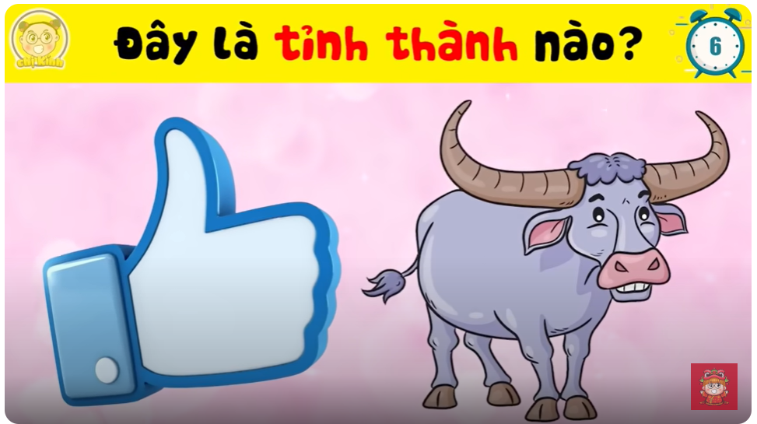  LAI CHÂU | 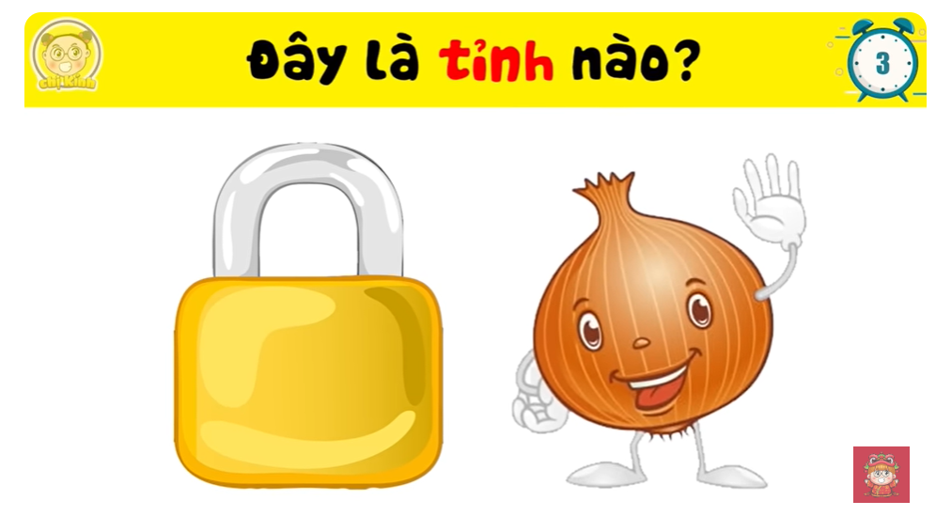  KHÁNH HÒA
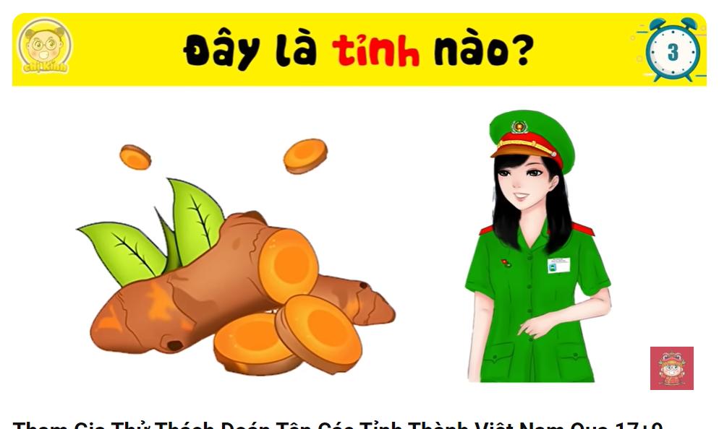  NGHỆ AN | 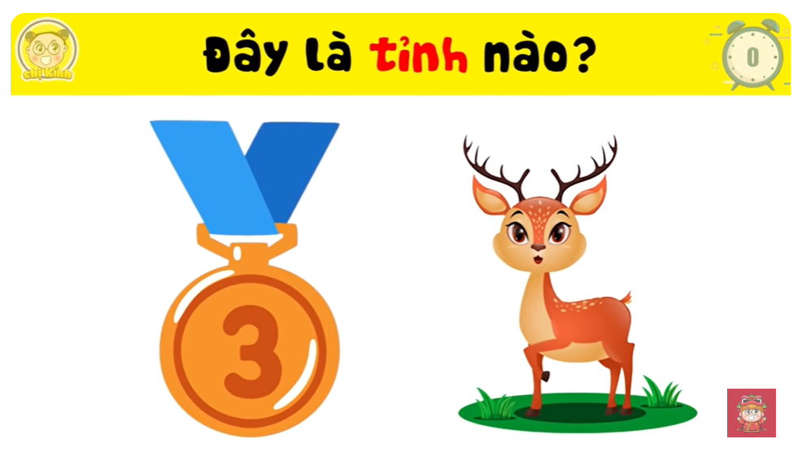  ĐỒNG NAI
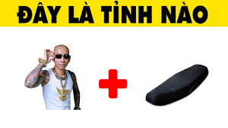  PHÚ YÊN | 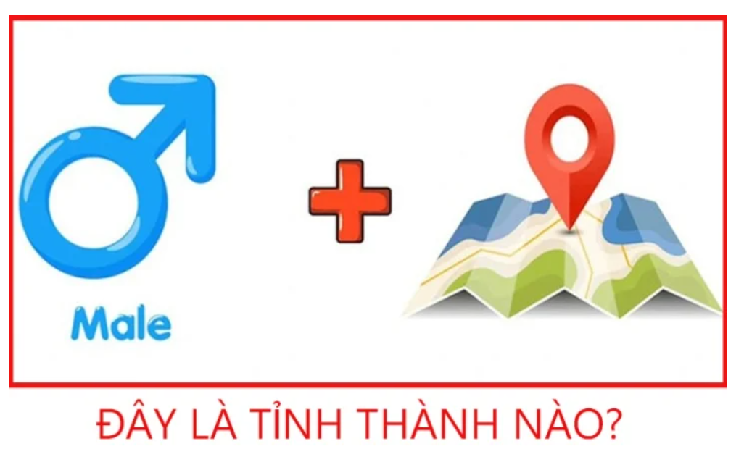  NAM ĐỊNH

d) Tổ chức thực hiện:
- Chuyển giao nhiệm vụ: GV cho HS chơi trò ĐUỔI HÌNH BẮT CHỮ
- LUẬT CHƠI:
- Có 6câu hỏi, thời gian: 10 giây/câu hỏi.
- Các đồng loạt đưa câu trả lời sau 10 giây.
- Mỗi câu trả lời đúng: 10 điểm.
- Đội có số điểm cao nhất chiến thắng.
- Thực hiện nhiệm vụ: Tiến hành trò chơi
- Báo cáo, thảo luận: Gv cho Hs báo cáo kết quả, nếu sai nhường quyền trả lời cho bạn
- Kết luận, nhận định: GV đánh giá tinh thần học tập của HS, dãn dắt kết nối vào bài mới

Hoạt động 2: HÌNH THÀNH KIẾN THỨC MỚI

Hoạt động 2.1:Kiểm tra nội dung chuẩn bị bài báo cáo ở nhà

a) Mục tiêu
- Kiến thức: tư liệu và dàn ý bài báo cáo.
- Kĩ năng: + HS biết thu thập, chọn lọc, hệ thống hóa tư liệu về sự phát triển một hoạt động dịch vụ độc đáo tại địa phương em. Lập đề cương để viết báo cáo
+ HS biết kiểm tra và nhận xét công tác chuẩn bị

b) Nội dung: Hs kiểm tra chéo sản phẩm chuẩn bị của bạn

c) Sản phẩm: Sản phẩm chuẩn bị ở nhà của HS bào gồm các tư liệu và đề cương
* Lập đề cương bài báo cáo:
- Cấu trúc:
Chọn một trong hai chủ đề sau:
Chủ đề 1. Giới thiệu, quảng bá về hoạt động du lịch của địa phương được lựa chọn. Gợi ý:
– Tên hoạt động du lịch.
– Vai trò của hoạt động du lịch.
– Những tiềm năng phát triển.
- Tình hình hoạt động và không gian phân bố hoạt động du lịch.
Chủ đề 2. Giới thiệu, quảng bá về một hoạt động dịch vụ tại chợ truyền thống hoặc siêu thị, trung tâm thương mại,... của địa phương được lựa chọn.
Gợi ý:
– Tên chợ hoặc siêu thị, trung tâm thương mại.
– Vai trò của hoạt động, dịch vụ.
– Tình hình hoạt động (những hàng hoá được trao đổi, mua bán; thời gian hoạt động), phân bố.

d) Tiến trình hoạt động
- Chuyển giao nhiệm vụ:
GV cho Hs kiểm tra sự chuẩn của bạn đã đầy đủ yêu cầu của GV
- Thực hiện nhiệm vụ: HS thực hiện kiểm tra sự chuẩn bị của bạn
- Báo cáo, thảo luận: Gv cho Hs báo cáo kết quả, sau đó GV kiểm tra lại ngẫu nhiên 1 lần nữa
- Kết luận, nhận định: GV đánh giá sự chuẩn bị của Hs ở nhà.

Hoạt động 2.2: Viết báo cáo
a) Mục tiêu
- Kiến thức: báo cáo về sự phát triển một hoạt động dịch vụ độc đáo tại địa phương em
- Kĩ năng: Thu thập thông tin, phân tích bản đồ từ đó viết đoạn văn theo đề cương đã xây dựng

b) Nội dung: : HS viết đoạn văn ngắn giới thiệu quảng bá về hoạt động du lịch hoặc một sản phẩm dịch vụ khác của địa phương.

c) Sản phẩm: Bài báo cáo của HS

d) Tiến trình hoạt động

- Chuyển giao nhiệm vụ:

GV chia lớp thành 4 nhóm giao nhiệm vụ báo cáo trên giấy A0. GV tiêu chí chấm sản phẩm, thời gian làm báo cáo 20 phút

-Thực hiện nhiệm vụ: Hs thảo luận nhóm thực hiện nhiệm vụ học tập

- Báo cáo, thảo luận: GV gọi ngẫu nhiên thành viên của nhóm lên báo cáo sản phẩm của nhóm mình. Các nhóm khác nhận xét bổ sung, các sản phẩm còn lại Gv thu về nhà chấm

- Kết luận, nhận định: GV chuẩn kiến thức
HOẠT ĐỘNG 3 : RÚT KINH NGHIỆM
a) Mục tiêu: Rút ra kinh nghiệm viết bài báo cáo
b) Nội dung: GV cho HS rút kinh nghiệm
c) Sản phẩm: Phần trả lời của HS
4. Tiến hành hoạt động
- Chuyển giao nhiệm vụ: GV yêu cầu HS:
Rút kinh nghiệm sau khi hoàn thành bài báo cáo
- Thực hiện nhiệm vụ:
+ HS nghe câu hỏi và trả lời
- Báo cáo, thảo luận: HS trả lời
- Kết luận, nhận định: GV tổng kết, nhận xét và đánh giá tinh thần học tập của cả lớp.
HOẠT ĐỘNG 4: VẬN DỤNG
a) Mục tiêu: - Rèn luyện năng lực khai thác thông tin từ internet và các nguồn thông tin khác để mở rộng kiến thức và hiểu sâu hơn nội dung bài học.
b) Nội dung: HS thực hiện bài tập ở nhà theo yêu cầu.
c) Sản phẩm: Phần trả lời của HS
d. Tổ chức thực hiện:
- Chuyển giao nhiệm vụ: GV yêu cầu HS về nhà Viết hoàn chỉnh bài báo cáo vào giấy nộp lại vào tiết sau. Mỗi HS /bài
- Thực hiện nhiệm vụ: HS lắng nghe nhiệm vụ
- Báo cáo: HS tiến hành làm bài tập ở nhà vào vở.
- Kết luận: GV nhận xét đánh giá quá trình học tập của HS.
IV. PHỤ LỤC
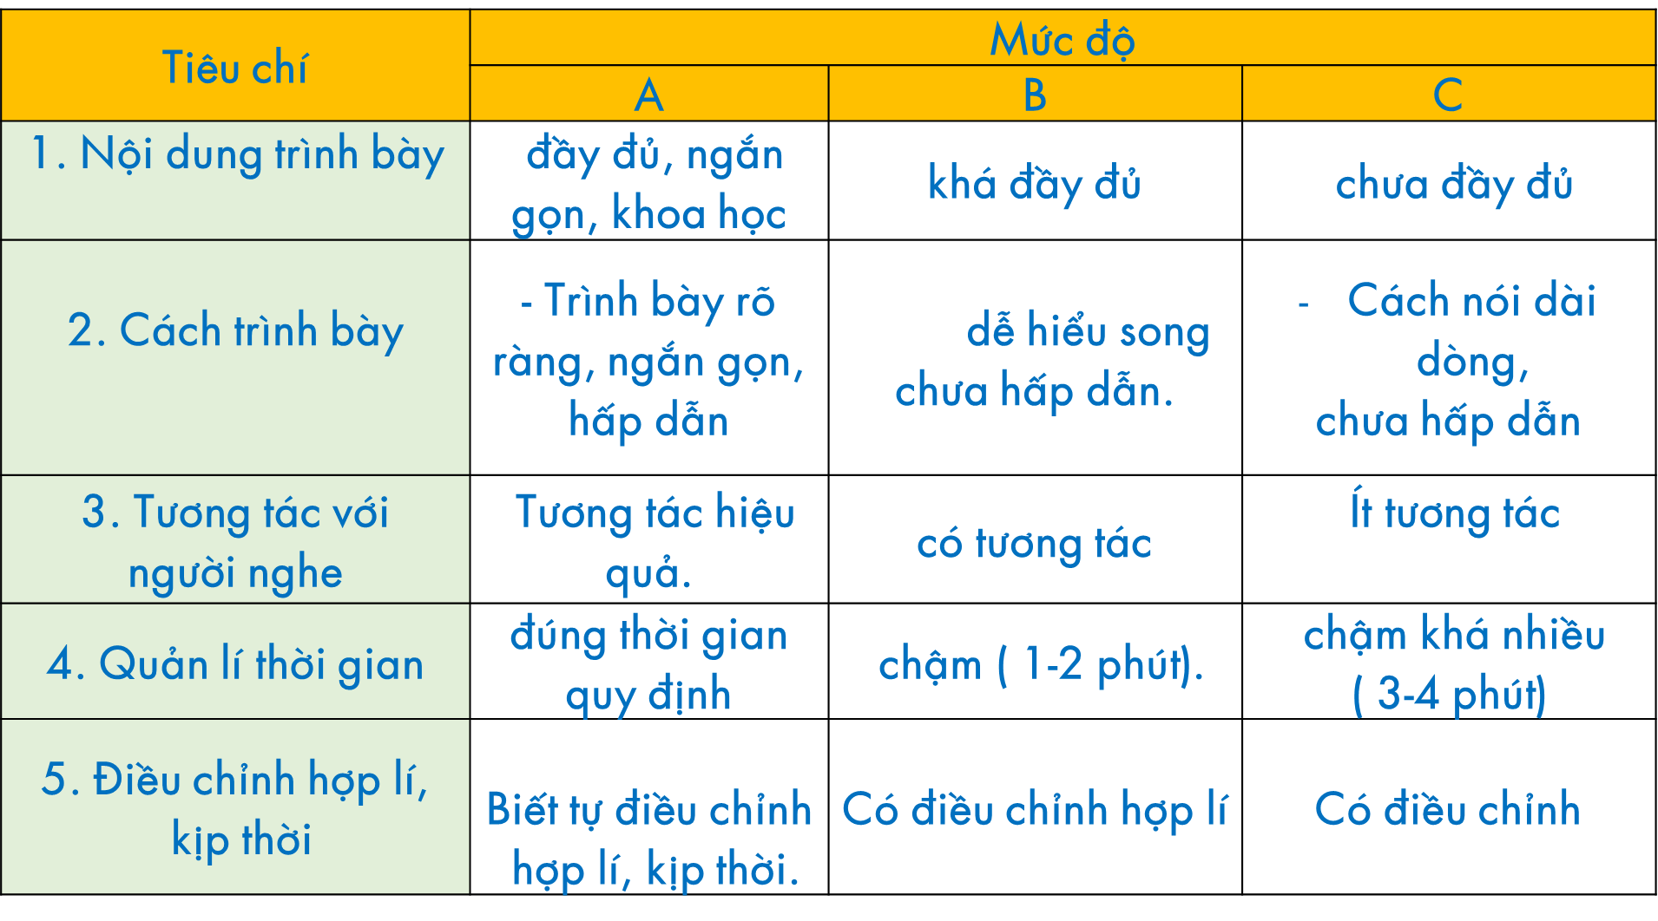

1. Một số tư liệu tham khảo

Chợ nổi Cà Mau
Chợ nổi Cà Mau nằm trên đoạn cuối con sông Gành Hào, cách cầu Gành Hào khoảng hơn 200m ở phường 8, trung tâm thành phố Cà Mau. Đây là nơi tập trung nhiều tàu bè buôn bán chở đầy các loại nông sản và hàng hóa của người dân
Đây là khu chợ người dân địa phương tự họp hàng ngày và hoạt động nhộn nhịp nhất là vào khoảng thời gian từ 2 – 3 giờ sáng. Du khách đến đây sẽ có cơ hội được trải nghiệm chuyến vòng quanh chợ nổi vào sáng sớm. Du khách có thể di chuyển từ bên xe thành phố Cà Mau đến chợ nổi Cà Mau chỉ khoảng 4km. Bạn có thể di chuyển bằng taxi hoặc bằng xe ôm, để thuận tiện hơn cho việc đi lại thì việc lựa chọn tự đi xe máy đến để tự do di chuyển hơn trong việc thăm quan.

Chợ nổi Cà Mau có gì thú vị? Ở khu chợ nổi ở Cà Mau này chỉ tập trung mua bán sỉ đủ các loại mặt hàng từ thực phẩm, nhu yếu phẩm, trái cây tươi ngon, rau từ các miệt vườn cho các thương lái. Người dân nơi đây chân thành, bình dị, họ buôn bán trên những chiếc xuồng, ghe tàu to nhỏ trên dòng sông, chắc chắn sẽ để lại trong bạn những dấu ấn khó phai về nét độc đáo của khu chợ nổi đặc trưng của hầu hết các tỉnh miền Tây
Các loại trái cây từ các miệt vườn như: bầu, bí, ổi, dưa gang, dừa nước, đu đủ, xoài, khóm thơm, chôm chôm,….Ngoài ra, chợ nổi này còn bán chiếu rong, một thứ đặc trưng mà hầu hết khi nhắc đến nó thì người ta nhớ ngay đến Cà Mau.
Du khách đến đây có thể ngồi trên xuồng hoặc đò để ghé thăm các gian hàng chọn mua những thứ cần thiết hay trao đổi hàng hóa ngay trên sông đã tạo nên khung cảnh nhộn nhịp. Bạn có thể mua quà về cho người dân và cùng trải nghiệm cuộc sống hàng ngày của những người lái buôn nơi đây Thời điểm khi về chiều tối, du khách có thể ghé qua chợ nổi khi trở lên im lặng lãng mạn, khung cảnh yên bình. Những chiếc ghe lúc sáng giờ đây trở thành những căn nhà nổi bồng bềnh trên mặt nước. Những em nhỏ ngồi câu cá, vui đùa,…tạo nên một khung cảnh tuyệt đẹp, mờ ảo khó tìm thấy ở nơi khác.
Chợ nổi Cà Mau là điểm du lịch thú vị mà bất cứ ai đến Cà Mau cũng nên ghé thăm. Đến với chợ nổi là đến thư giãn ở một vùng sông nước thanh bình, khám phá nền văn hóa sông nước sôi động. Nếu có dịp đến du lịch Cà Mau thì nhất định bạn đừng bỏ lỡ cơ hội đến tham quan chợ nổi tiếng này nhé!

